Le pic pétrolier
(Changer le monde en deux heures)
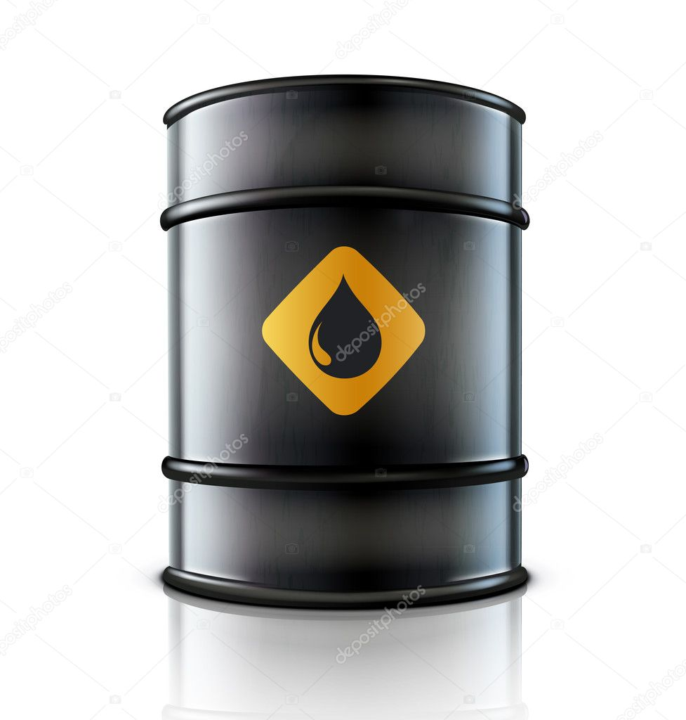

Q1) Citer certains des principaux usages du pétrole.

Q2) Quelle est la principale qualité du pétrole ?

Q3) Qu'est ce que le pic pétrolier ?

Q4) Quelles conséquences sont à prévoir pour nos sociétés ?

Q5) Pourquoi les bio-carburants ne sont pas une bonne solution ?

Q6) Quelles devraient être les priorités pour fonder une société saine et épanouissante ?

Le pic pétrolier
(Changer le monde en deux heures)

Q1) Citer certains des principaux usages du pétrole.

Q2) Quelle est la principale qualité du pétrole ?

Q3) Qu'est ce que le pic pétrolier ?

Q4) Quelles conséquences sont à prévoir pour nos sociétés ?

Q5) Pourquoi les bio-carburants ne sont pas une bonne solution ?

Q6) Quelles devraient être les priorités pour fonder une société saine et épanouissante ?
L'Amazonie, une forêt rasée pour du bifteck

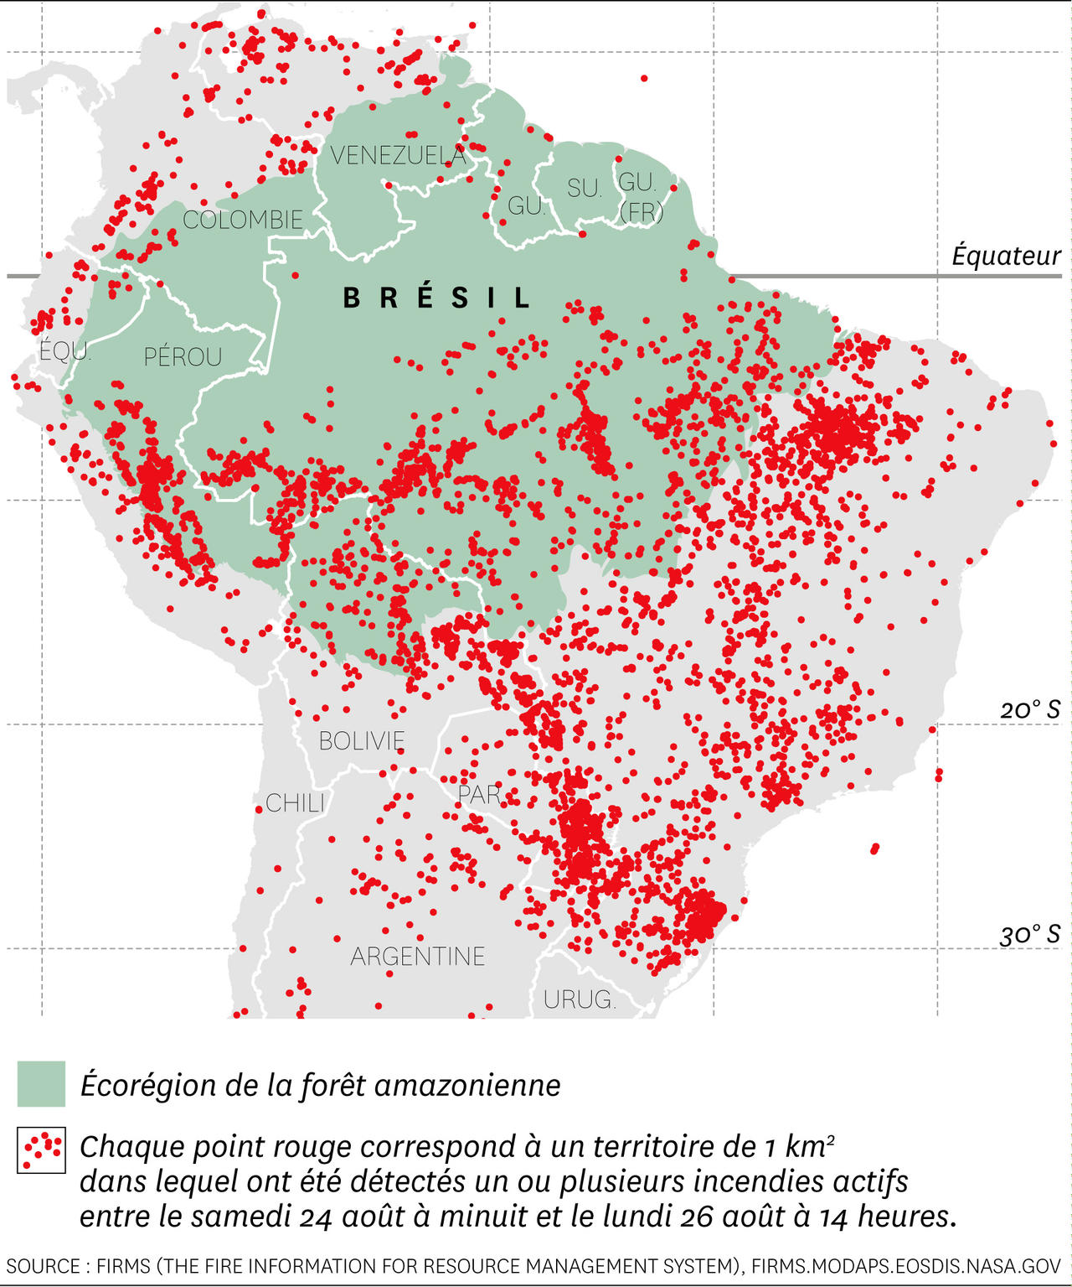
Soja, la déforestation dans nos assiettes

Q1) Quel régime alimentaire est le plus consommateur en soja (de manière indirecte) ?

Q2) D'où vient le soja consommé par les animaux d'élevage en Europe ?

Q3) Quel problème pose la chaîne d'approvisionnement mondial du soja ?

Q4) Quelle solution est à envisager à l'échelle nationale pour limiter la déforestation due au soja ?

Q5) Quelle solution individuelle peut d'ores et déjà être envisagée par les consommateurs ?

Jair Bolsonaro, menace sur l'Amazonie

Q1) Expliquer les trois raisons pour lequelles la déforestation en Amazonie est inquiétante.

-

-

-

Q2) A quoi servent la grosse majorité des terres déforestées ?

Q3) Pourquoi la politique de Bolsonaro menace-t-elle l'Amazonie ?

Q4) En quoi l'avenir de l'Amazonie est-il lié à celui de la planète entière?
La résistance à la « Montagne d'or » en Guyane

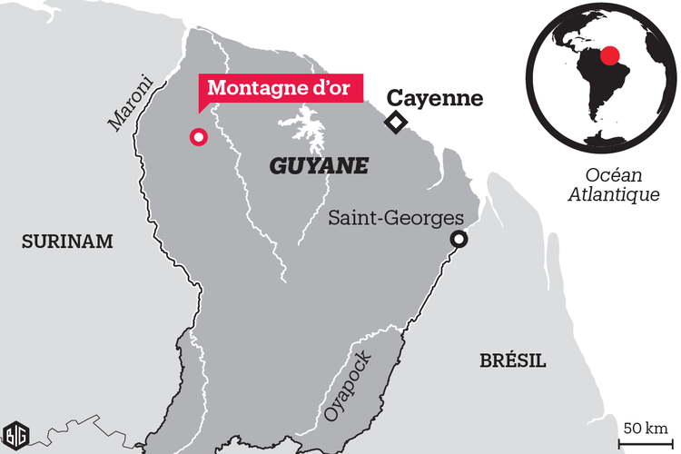
Q1) Quel projet menace la forêt guyanaise et la vie de ses habitants ?

Q2) Quels acteurs se mobilisent pour empêcher la destruction de leur écosystème ?

Q3) Quel type d'actions mènent les protestataires pour défendre leur territoire ?

Q4) Quelles sont les difficultés rencontrées dans la mobilisation ?

Q5) Quelles menaces identifient les chefs coutumiers pour l'avenir de leur communauté ?

Q6) Pourquoi la mine « Montagne d'Or » ne va faire qu'aggraver l'orpaillage illégal ?

Q7) Quels sont les sentiments des Amérindiens par rapport aux méthodes d'extraction de l'or ?

Q8) Quels acteurs participent à une réunion publique à la mairie de Cayenne ? Comment cela se passe-t-il ?

Q9) Quelles sont les difficultés qui attendent les défenseurs de l'environnement, quand bien même ils obtiendraient l'annulation du projet « montagne d'or » ?

